Carta del Papa a los hermanos sacerdotes
Posted: 2:33 pm, Agosto 5, 2019
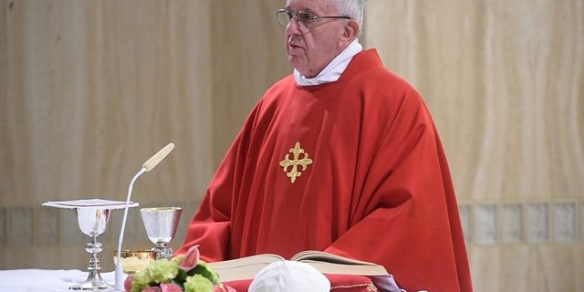
El agradecimiento del Papa Francisco al servicio diario de tantos sacerdotes que acompañan al pueblo de Dios en todas las partes del mundo.

El drama de los abusos, el grito consternado de las víctimas, que lo han sufrido por quien nunca hubieran imaginado, pesa como una carga sobre las espaldas de cada sacerdote. Hay sacerdotes que son vistos con indignación, con sospecha, por culpas que no tienen, pero que permanecen como heridas sangrantes para todo el cuerpo eclesial.
Con la carta a los sacerdotes con motivo del 160 aniversario de la muerte del santo Cura de Ars, un modelo de sacerdote entregado al servicio del pueblo de Dios, el Papa Francisco – que ciertamente no se contuvo del deber de denuncia y de reproche, cuando fue necesario – responde agradeciendo al silencioso ejército de sacerdotes que no han traicionado ni la fe ni la confianza. Muestra cercanía, aliento, apoyo y consuelo a todos los sacerdotes del mundo. A aquellos sacerdotes que todos los días, a menudo con dificultad, desafiando la desilusión y la incomprensión, mantienen abiertas las iglesias y celebran los sacramentos. A aquellos sacerdotes que, superando su tristeza y su rutina, continúan apostando por acoger a quienes necesitan una palabra, de consuelo, de acompañamiento. A aquellos sacerdotes que visitan diariamente a su gente, dándose sin reservas, llorando con los que lloran y regocijándose con los que están alegres. A aquellos sacerdotes que viven “en las trincheras”, que a veces arriesgan su propia vida para estar cerca de su pueblo. A aquellos sacerdotes que tienen que viajar días y días en canoa para llegar a algún pueblo remoto para visitar a las ovejas aisladas de su rebaño.

Hay una grandeza poco contada en la vida ordinaria de la Iglesia. Una grandeza capaz de hacer historia incluso si nunca conquistará las páginas de los manuales o el centro de atención. Es la grandeza del servicio escondido, de aquellos que se entregan sin protagonismo, confiando solo en la gracia de Dios. Es la grandeza de la vida dada a otros por esos sacerdotes «pecadores perdonados», como el Papa también se define a sí mismo, que habiendo experimentado y continuando la misericordia, dejan a Dios la iniciativa y lo siguen en el servicio de sus comunidades.

Había necesidad de una palabra de aliento, de estima y de cercanía. Había necesidad de un agradecimiento como el que figura en las páginas de la carta papal. Para que el dolor causado al cuerpo eclesial por las infidelidades de unos pocos – como ha sucedido con la terrible plaga de abusos – no provocara que se olvidara la lealtad de muchos, a pesar de las muchas dificultades y limitaciones humanas. Esta es la razón por la cual el Papa Francisco quería agradecer a quienes aún hoy ofrecen toda su existencia a Dios sirviendo a su pueblo, y renueva ese “sí” inicial de la propia vocación al recordar la llamada recibida.

Andrea Tornielli – Ciudad del Vaticano
Vatican News
http://www.reflexionyliberacion.cl/ryl/2019/08/05/carta-del-papa-a-los-hermanos-sacerdotes/

